Dragi roditelji!
Danas (petak 15.5.2020.) je Međunarodni dan obitelji!

Učenici neka pročitaju pjesmicu Moja obitelj
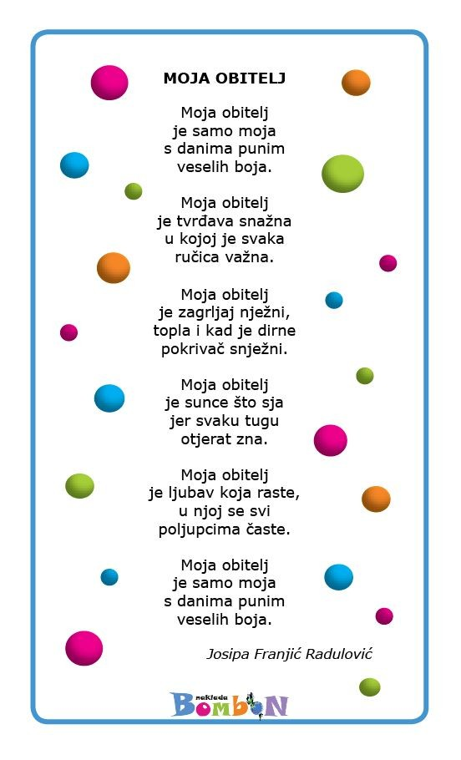
Hvala Vam na svim poslanim crtežima obitelji koje ću objaviti u WhatsApp razrednoj grupi i na taj način ćemo obilježiti Međunarodni dan obitelji u našem razredu.

